110年花蓮縣「縣長盃」高爾夫錦標賽
- 宗旨：
(1)配合政府推動運動人才的培育。
(2)協助花蓮縣政府推展高爾夫基層扎根政策。
(3)活絡花蓮高爾夫運動與人口倍增並促進觀光。
(4)選拔花蓮縣全運會高爾夫代表隊。
- 指導單位：花蓮縣政府
- 主辦單位：花蓮縣體育會
- 承辦單位：花蓮縣體育會高爾夫委員會、國立東華大學共教會體育中心
- 協辦單位：高市高爾夫公司、台北東區獅子會、國際獅子會300A2第三專區、苗栗縣竹南西南獅子會、花蓮縣運動健康觀光文教協會、東華大學楊昌斌運動生理學實驗室
- 比賽日期及地點：
- 日期：
1.全國校隊組、校隊組：110年11月5-6日(星期五、六)；11月4日為練習日。
2.社團組、校長組、教師組：110年11月6(星期六)
- 地點：花蓮高爾夫球場
- 競賽組別及比賽項目：
- 全國校隊組：18洞擊球(兩天；共36洞)；國中、小男女不分齡併組比賽。
- 校隊組、：18洞擊球(兩天；共36洞)；國中、小男女不分齡併組比賽。
- 社團組：擊準、擊遠
(一) 高中男子組(簡稱高男組)
(二) 高中女子組(簡稱高女組)
(三) 國中男子組(簡稱國男組)
(四) 國中女子組(簡稱國女組)
(五) 國小五六年級男子組(簡稱國小高男組)
(六) 國小五六年級女子組(簡稱國小高女組)
(七) 國小三四年級男子組(簡稱國小中男組)
(八) 國小三四年級女子組(簡稱國小中女組)
(九) 國小一二年級男子組(簡稱國小低男組)
(十) 國小一二年級女子組(簡稱國小低女組)
(十ㄧ) 男校長組
(十二) 女校長組
(十三) 男教師組
(十四) 女教師組
- 參賽資格：
(一)校隊組：
A.全國校隊組：
1.全國國中/國小生均可參加。
2.併組比賽；不同組別(年級)、性別，依中華高協全國小學錦標賽(季賽)之梯台開球。
3.此組成績需與校隊組合併排名。
B.校隊組：需花蓮縣在學學籍者。
1.需有下場擊球18洞經驗者。
2.可由社團教練協助慎選推薦具潛力的選手。
3.不同組別(年級)、性別，依中華高協全國小學錦標賽(季賽)之梯台開球。
(二)社團組：
1.具花蓮縣所屬高中/國中/國小在學學籍者。
2.學校社團組(曾報名校隊組或18洞比賽之選手，不得報名社團組)。
(三)校長組：
1.校址於本縣之所有學校校長均可參加。
2.需已派任之校長。
3.退休校長均可參加。

(四)教師組：
1.校址於本縣之所有學校教師均可參加。

2.凡在本學年在學校代理、代課之教師均可參加。
- 報名方法與報名細則：
- 報名方式：
- 全國校隊組、校隊組、校長組、教師組報名：一律採用Google表單報名(https://forms.gle/RV6FFgHU1FhyJzWy5)。
- 社團組報名：務必請至Facebook社團：花蓮縣體育會高爾夫委員會下載報名表，填寫後email至kevin9974@gmail.com。(請務必用電子檔報名)
- 承辦人：鄧和毅老師 連絡電話：0918776050
- 報名時間：即日起至110年10月13日(星期三)止。
- 報名費用：免費
十、比賽方式及名次判定：
(一) 全國校隊組、校隊組：
1.比賽採兩天共36洞；比總桿賽方式進行。
2.採2天36洞總桿賽，總成績桿數相同時，比第二回合18洞桿數總和，如成績仍相同依次比第二回合10-18洞桿數總和、第二回合13-18 洞桿數總和、第二回合16-18洞之桿數總和、第二回合第18洞之桿數來決定之。
(二)社團組、校長組、教師組：開球擊遠、切球擊準、推球擊準三項，三項比賽皆完賽之選手方得列名該競賽組各項成績排序。
1.開球擊遠賽
在指定之開球區擊打3顆球，以其被判定有效距離最遠之1顆為其個人成績。各區選手依其成績排名。如排名第一之成績出現平手時，以他們被判定次遠之有效距離評定排名順序；如仍相同時，則以被判定再次遠之有效距離評定排名順序，餘依此類推。如有平手時，採並列計名。每次擊球時間不得超過40秒，違者取消該次擊球權利。
2.切球擊準賽
選手分別於指定之距離（15、10碼)及位置各切球3次，該指定球洞於離洞口1英呎、2英呎、3英呎、4英呎、5英呎、6英呎、7英呎各畫一圓形的框線(直接進洞者得8分、球靜止於1英呎範圍圓圈內(含壓線)得7分、球靜止於2英呎範圍圓圈內(含壓線)得6分、球靜止於3英呎範圍圓圈內(含壓線)得5分、球靜止於4英呎範圍圓圈內(含壓線)得4分、球靜止於5英呎範圍圓圈內(含壓線)得3分、球靜止於6英呎範圍圓圈內(含壓線)得2分、球靜止於7英呎範圍圓圈內(含壓線)得1分。各區依各選手得分加總之優劣排名，如排名第一之得分出現平手時，以15碼切球總分之優劣評定之，如仍相同時，依以下比較順序決定:
15碼第一球>15碼第二球>15碼第三球>10碼第一球>10碼第二球>10碼第三球。萬一均相同時，則採並列計名。其餘名次依序排列，如有平手時，採並列計名。每次擊球時間不得超過40秒，違者取消該次擊球權利。

圖一：切球場地示意

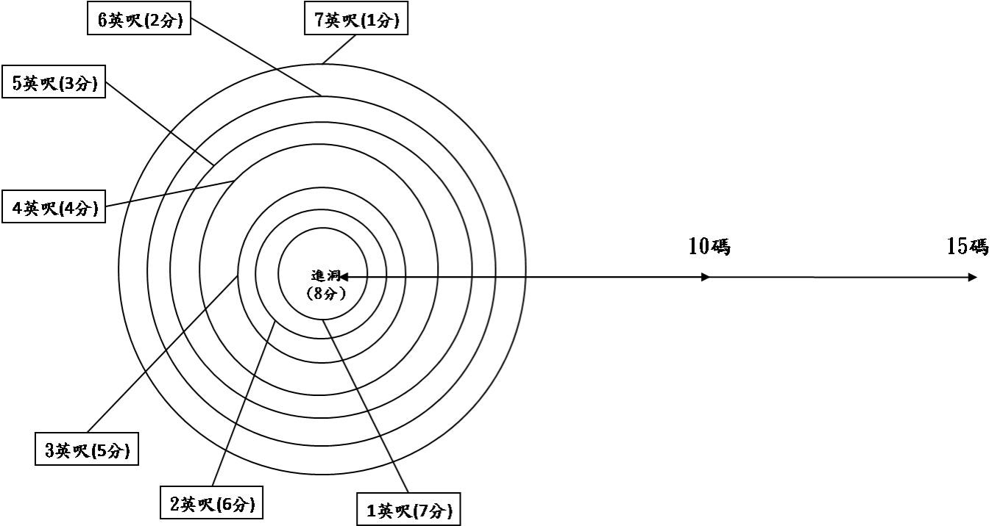
3.推球擊準賽
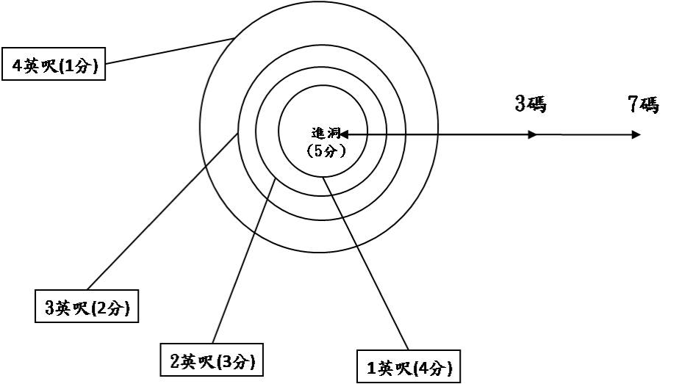
每位選手在指定之距離及位置(分別為3碼、7碼)向指定的球洞各推3球，該指定球洞於離洞口1英呎、2英呎、3英呎、5英呎各畫一圓形的框線(直接進洞者得5分、球靜止於1英呎範圍圓圈內(含壓線)得4分、球靜止於2英呎範圍圓圈內(含壓線)得3分、球靜止於3英呎範圍圓圈內(含壓線)得2分、球靜止於5英呎範圍圓圈內(含壓線)得1分。依各選手得分加總之優劣排名，如排名之得分出現平手時，以7碼的得分總分之優劣評定之，如仍相同時，依以下比較順序決定:7碼第一球>7碼第二球>7碼第三球>3碼第一球>3碼第二球>3碼第三球；萬一得分都相同時，則採並列計名。其餘名次依序排列，如有平手時，採並列計名。每次擊球時間不得超過40秒，違者取消該次擊球權利。

圖二：推桿場地示意
4.總成績
依開球擊遠賽、切球擊準賽、推球擊準賽之排名數字加總，數字最低者為優勝者，如優勝者成績相同時，以開球擊遠排名較優者勝；如再相同時，則以切球排名較優者勝；若再相同時，則以推球排名較優者勝。其餘名次依序排列，如有平手時，採並列計名。
十一、獎勵辦法：
(一)全國校隊組、校隊組：
  - 前三名頒發獎牌乙面。
  - 每位參賽者(且完成比賽者)，前八名頒發獎狀。
(二)社團組：前三名頒發獎牌乙面，前八名頒發獎狀。
(三)校長組：前三名頒發獎牌乙面，前八名頒發獎狀。
(四)教師組：前三名頒發獎牌乙面，前八名頒發獎狀。
十二、其他規定事項：
- 比賽用球桿：切球(不得用推桿)；球桿需自備。
- 公開組、校隊組、全國校隊組需著正式服裝及高爾夫球鞋下場。
- 社團組唱名後，開始計時3分鐘，2-3分鐘內準備好者取消二次擊球權利，3分鐘後仍未準備好擊球或未出現在指定開球區者，取消本項比賽資格。
- 社團組若因大會人員無法判斷擊球距離時，該次打擊取消重打。
- 選手必須遵守高爾夫運動精神及禮儀，不得在比賽進行中不得使用行動電話等電子器材(可使用測碼器，需關閉坡度測量)。且不得說髒話、影響他人擊球或破壞場地設施等不當行為，違者取消比賽資格。
- 參加公開組及校隊組、全國校隊組之球員，請於表訂時間(開球時間)前15分鐘向報到處報到，各回合並於開球前10分鐘至發球台等候開球及領取記分卡(逾時罰二桿)
- 未向賽會單位請假，無故缺席者禁賽半年(生效日起計算)。
- 如遇惡劣天候時，依比賽主辦單位決定是否暫停、順延或取消比賽。
- 申訴:選手如遇賽事糾紛欲提出申訴，請向本會競賽組連絡，本會將協助完成申訴程序。連絡電話:范姜志平 裁判長 電話0937-890-044
- 2021年生效之高爾夫規則。比賽期間大會已指派裁判執行，裁判之裁決即為最終裁決。
- 比賽結束後，於球場2F用餐並頒獎。
- 本辦法未盡事宜處由花蓮縣體育會高爾夫委員會決定之。
110年花蓮縣「縣長盃」高爾夫錦標賽團體報名表
單位名稱
教練/帶隊老師 |  | 聯絡電話
組別 | 選手姓名
報名組別_高中男子組
報名組別_高中女子組
報名組別_國中男子組
報名組別_國中女子組
報名組別_國小高男組
報名組別_國小高女組
報名組別_國小中男組
報名組別_國小中女組
報名組別_國小低男組
報名組別_國小低女組

